МІНІСТЕРСТВО ОСВІТИ І НАУКИ УКРАЇНИ

ХАРКІВСКИЙ НАЦІОНАЛЬНИЙ ЕКОНОМІЧНИЙ УНІВЕРСИТЕТ

ІМЕНИ СЕМЕНА КУЗНЕЦЯ

ЗВІТ

о виконанні лабораторної роботи №5

«Невизначене інтегрування»

Варіант № 5

Виконав:

Студент групи 6.04.125.010.21.2

факультету «ІТ»

спеціальності 125 Кібербезпека

Ф.І.П. Бойко Вадим

Перевірила:

Рибалко А.П.

Харків – 2022

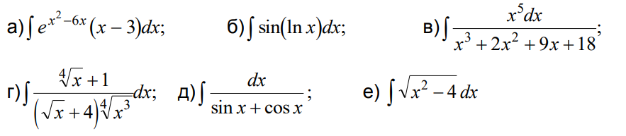

**octave:1>** syms x

Symbolic pkg v2.9.0: Python communication link active, SymPy v1.5.1.

**octave:2>** f=(exp(x^2-6*x)*(x-3))

f = (sym)

2

x - 6⋅x

(x - 3)⋅ℯ

**octave:3>** I1=int(f)

I1 = (sym)

2

x - 6⋅x

ℯ

─────────

2



**octave:4>** f=(sin(log(x)))

f = (sym) sin(log(x))

**octave:5>** I2=int(f)

I2 = (sym)

x⋅sin(log(x)) x⋅cos(log(x))

───────────── - ─────────────

2 2



**octave:6>** f=(x^5/(x^3+2*x^2+9*x+18))

f = (sym)

5

x

────────────────────

3 2

x + 2⋅x + 9⋅x + 18

**octave:7>** I3=int(f)

I3 = (sym)

⎛x⎞

3 ⎛ 2 ⎞ 243⋅atan⎜─⎟

x 2 32⋅log(x + 2) 81⋅log⎝x + 9⎠ ⎝3⎠

── - x - 5⋅x - ───────────── + ────────────── + ───────────

3 13 13 13



**octave:8>** f=((x^(1/4)+1)/((x^(1/2)+4)*x^(3/4)))

f = (sym)

4 ___

╲╱ x + 1

─────────────

3/4

x ⋅(√x + 4)

**octave:9>** I4=int(f)

I4 = (sym)

⎛4 ___⎞

⎜╲╱ x ⎟

2⋅log(√x + 4) + 2⋅atan⎜─────⎟

⎝ 2 ⎠



**octave:10>** f=1/(cos(x)+sin(x))

f = (sym)

1

───────────────

sin(x) + cos(x)

**octave:11>** I5=int(f)

I5 = (sym)

⎛│ ⎛x⎞ │⎞ ⎛│ ⎛x⎞ │⎞

log⎜│tan⎜─⎟ + √2 - 1│⎟ - log⎜│tan⎜─⎟ - √2 - 1│⎟

⎝│ ⎝2⎠ │ ⎠ ⎝│ ⎝2⎠ │ ⎠

────────────────────────────────────────

√2



**octave:12>** f=(x^2-4)^(1/2)

f = (sym)

________

╱ 2

╲╱ x - 4

**octave:13>** I6=int(f)

I6 = (sym)

________

╱ 2

x⋅╲╱ x - 4 ⎛x⎞

───────────── - 2⋅acosh⎜─⎟

2 ⎝2⎠

Висновок: Я виробив навички обчислення невизначених інтегралів за допомогою середовища Octave; закріпила теоретичні знання за темами: Первісна; Невизначений інтеграл.